Nombre: Melvin Apolonio Mazariegos López
Carné: 9941 25 25174
Sección: C
Fecha: 10/11/2026
Enlace de repositorio:

CAPTURA DE LA TABLA CREADA EN POSGRESQL
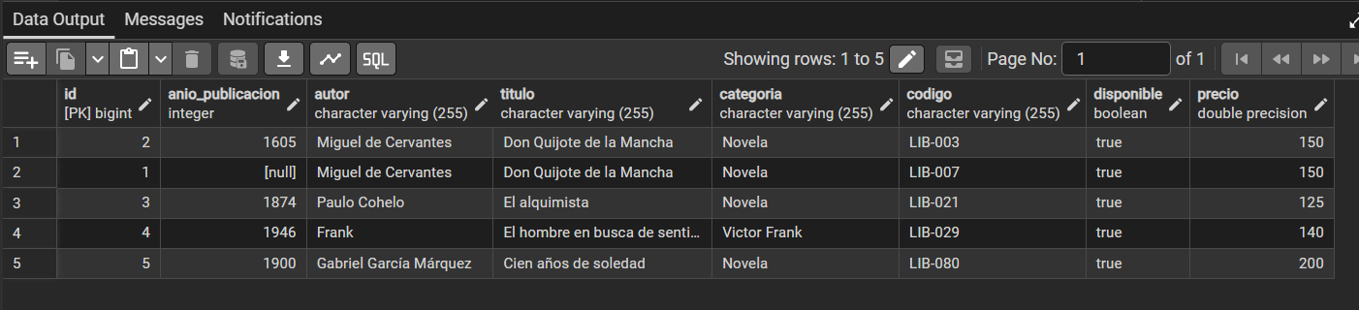

CAPTURA DE ESTRUCTURA DE PAQUETES
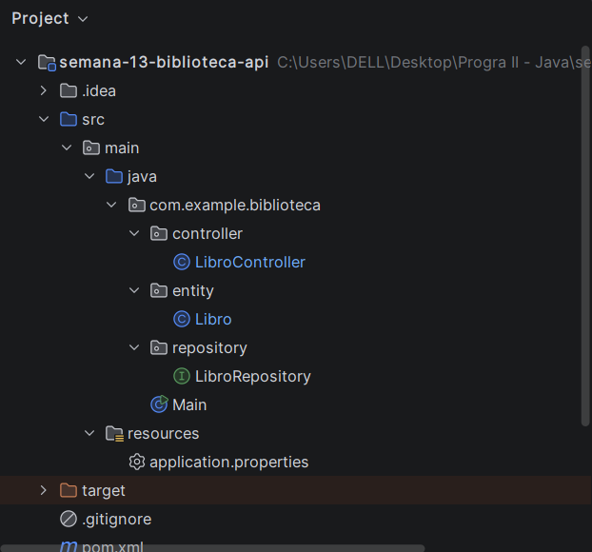

CAPTURA DE LA ENTIDAD LIBRO
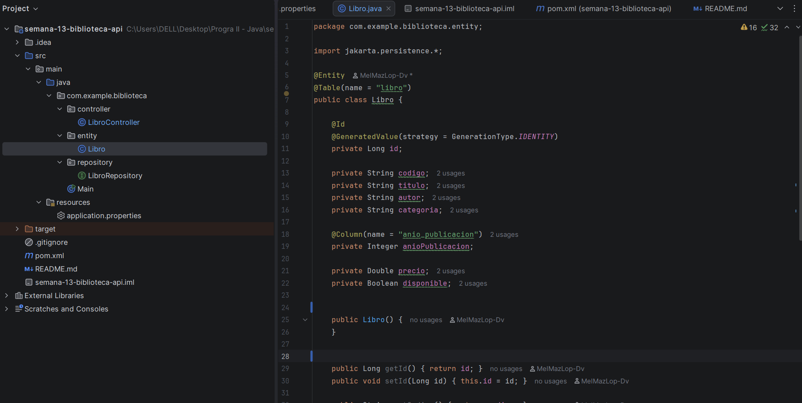

CAPTURA DE LIBROREPOSITORY
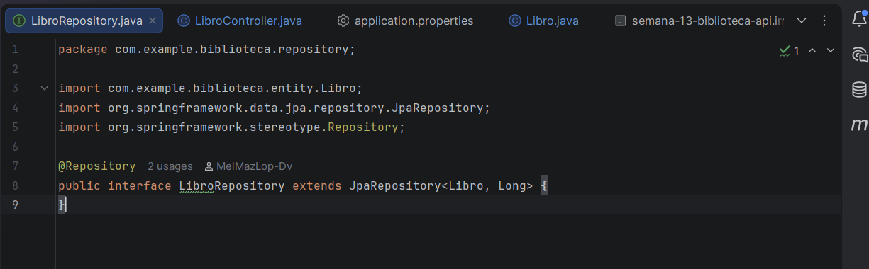

CAPTURA DE LOS ENDPOINTS DEL CONTROLADOR
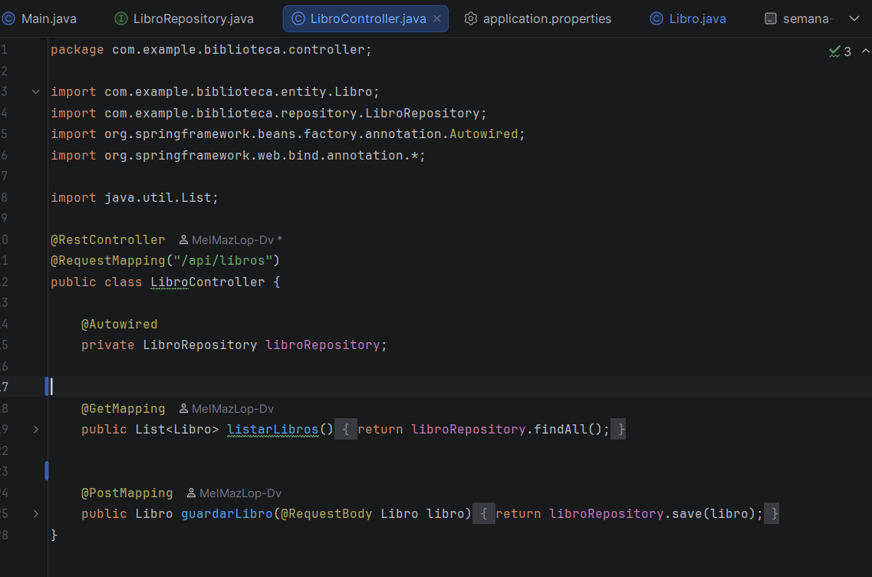

PRUEBA CONSULTA GENERAL
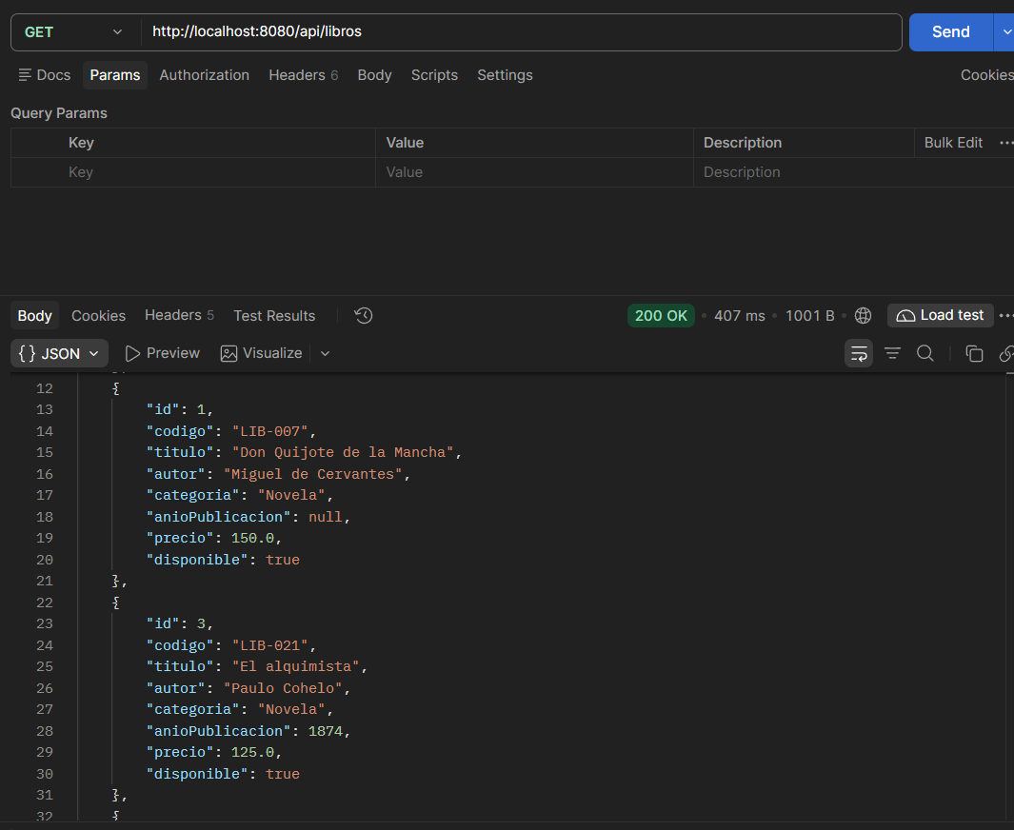
CONSULTA POR MEDIO DE ID
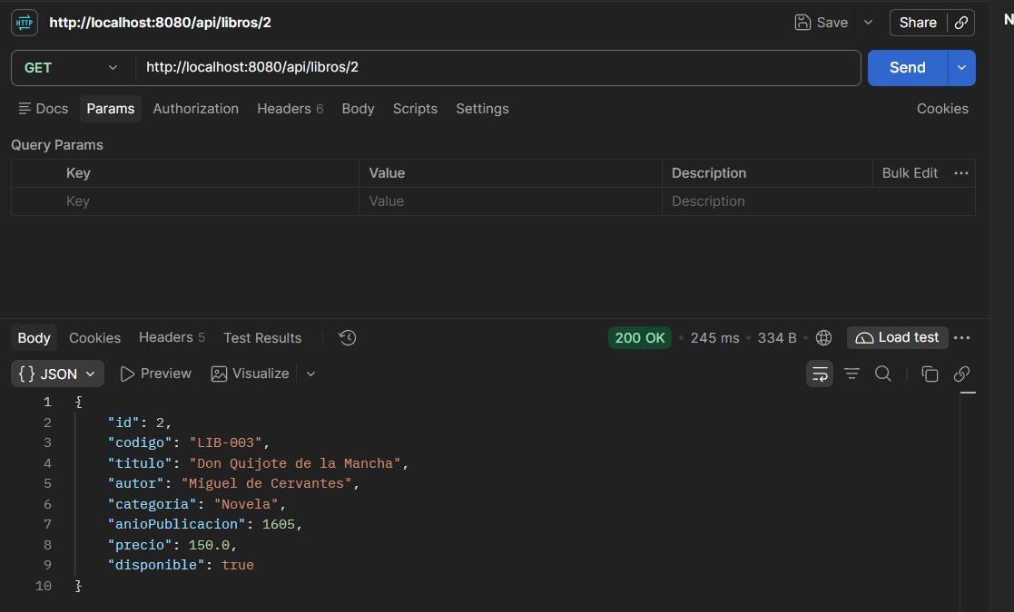

CONSULTA POR CATEGORÍA
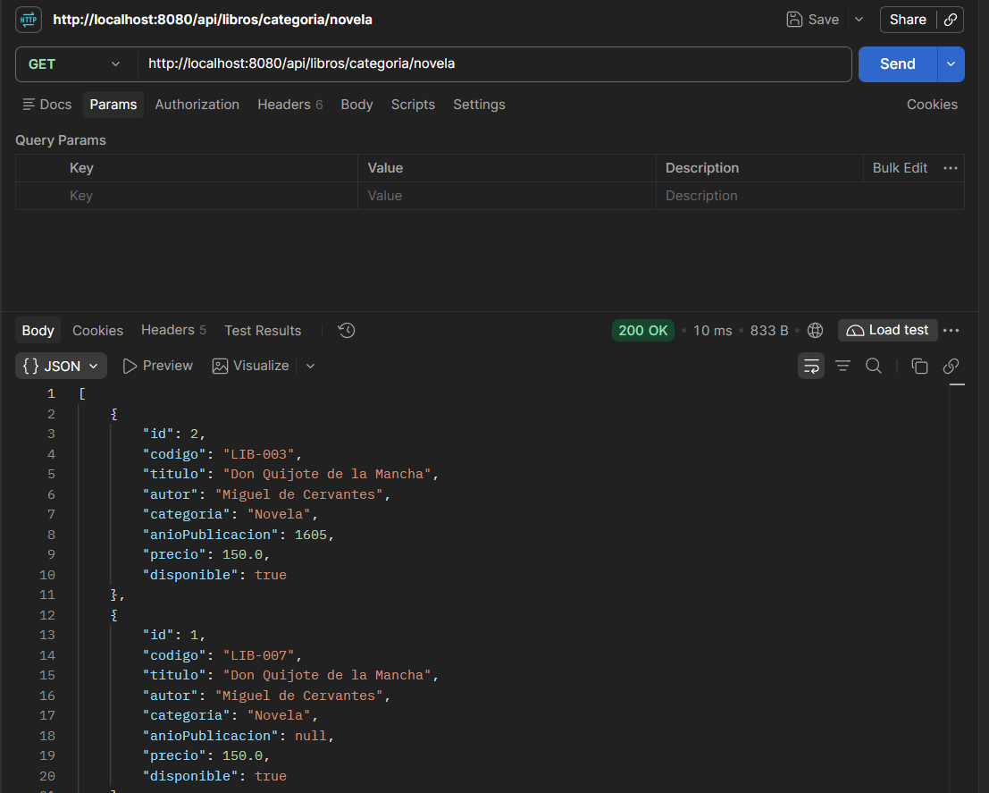

CONSULTA DE LIBROS DISPONIBLES
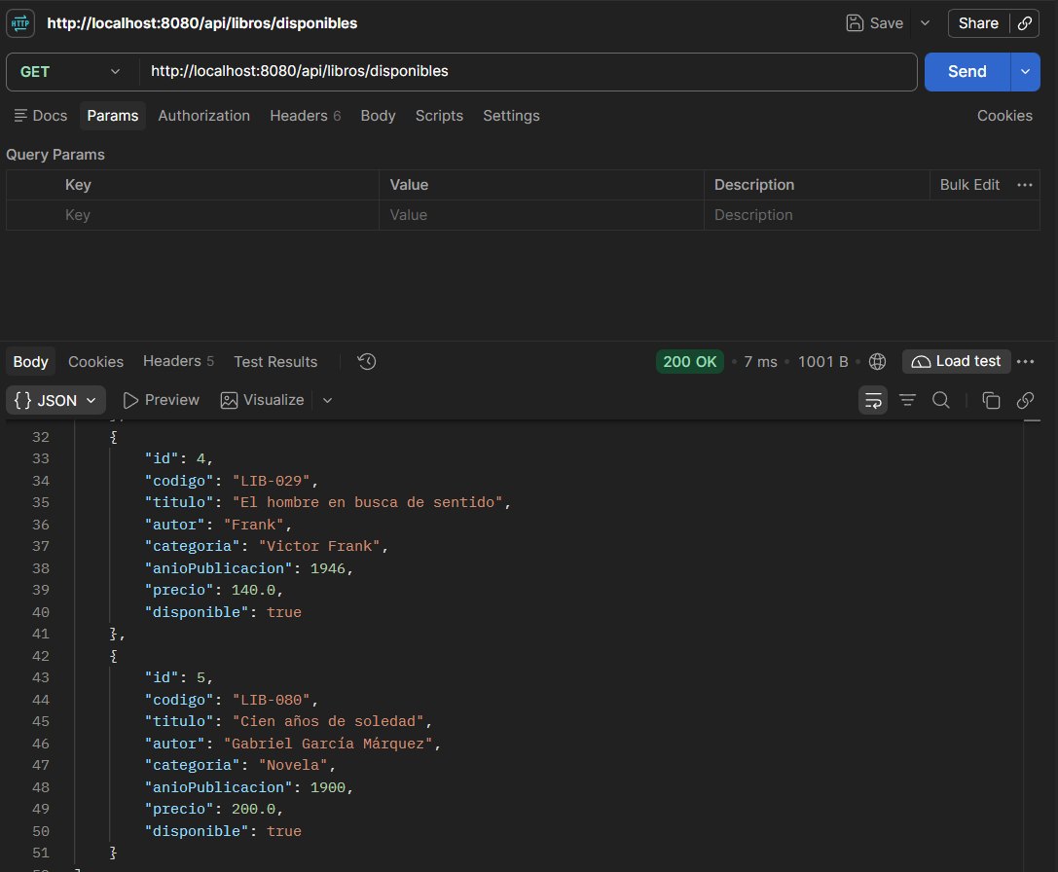

ELIMINAR REGISTRO
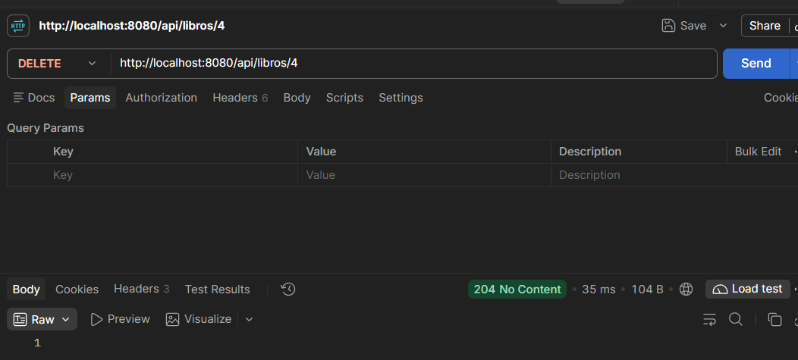
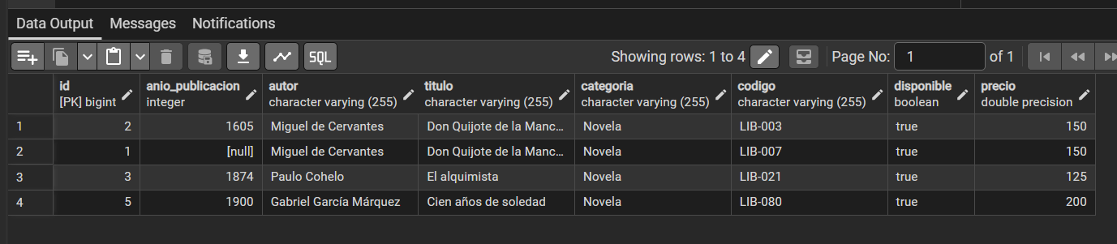

REGISTRAR LIBRO CON CÓDIGO DUPLICADO
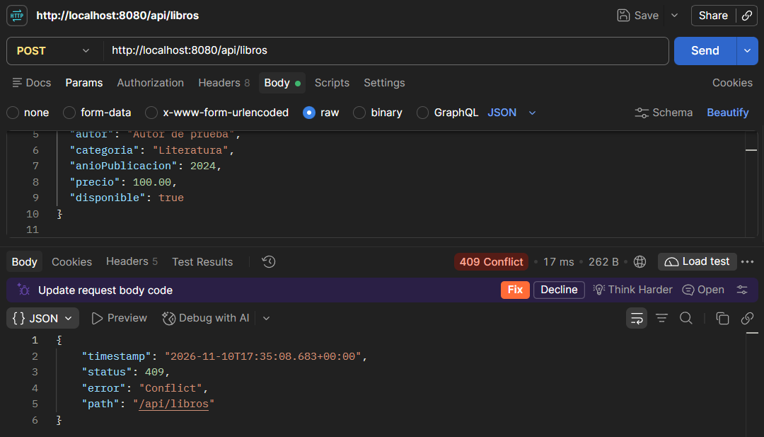

CONSULTA FINAL DE LOS REGISTROS EN POSGRESQL
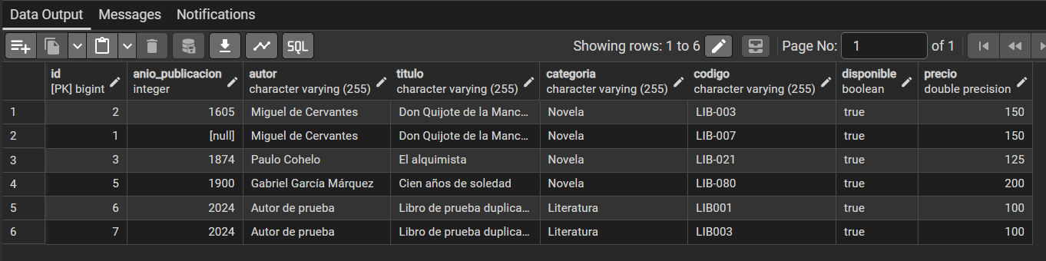

PREGUNTAS
1. ¿Por qué el atributo precio utiliza BigDecimal en lugar de Double?
Porque BigDecimal permite realizar cálculos monetarios con mayor precisión, evitando errores de redondeo que pueden ocurrir con Double.
2. ¿Por qué LibroRepository puede realizar operaciones aunque su interfaz tenga pocos métodos?
Porque hereda de JpaRepository, que proporciona automáticamente métodos para guardar, buscar, actualizar y eliminar registros.
3. ¿Cuál es la responsabilidad del controlador y cuál es la del repositorio?
El controlador recibe las solicitudes HTTP y devuelve las respuestas. El repositorio se encarga de consultar y administrar los datos almacenados en PostgreSQL.
4. ¿Qué restricción impide registrar dos libros con el mismo código?
La restricción UNIQUE, definida mediante @Column(unique = true), impide almacenar códigos repetidos en la base de datos.
5. ¿En qué capa se colocarían posteriormente las reglas de negocio?
En la capa de servicio (Service), encargada de aplicar las validaciones y reglas de negocio, separándolas del controlador y del repositorio.

